מפרט דרישות תוכנה - SRS

# מידע כללי

|  |  |
| --- | --- |
| שם הפרויקט: | Parents patrol |
| צוות הפרויקט | אפי נועם, לילך נוי, שירה כאהן, אורי ידיד לוי, נועה בושרי |
| מסמכים מצורפים: |  |
| מסמכים קשורים: | הצעת פרויקט, תוכנית פיתוח ,דרישות, מערכת, חוזה, קישורים נוספים |
|  |  |

תוכן העניינים

מידע כללי 1

הסטורית שינויים 1

1.הקדמה 1

1.1מטרה 1

1.2היקף 2

1.3מילון מונחים 2

1.4סקירה 2

2.תרחישי שימוש – Use Cases 2

3.סיפורי משתמשים – UserStories 4

4.דרישות סביבה 5

4.1דרישות חומרה 5

4.2דרישות תוכנה 5

4.3דרישות נוספות 5

4.4ממשק משתמש – אב טיפוס 5

# הסטורית שינויים

|  |  |  |  |
| --- | --- | --- | --- |
| גרסה | תאריך | תיאור השינוי | מקור השינוי |
| 1.0 | 27.3.18 | גרסה התחלתית | לא ישים |
|  |  |  |  |
|  |  |  |  |

# הקדמה

## מטרה

המוצר המפותח הינו אפליקציה למען סיירים המתנדבים בלילות, בכדי למנוע/לסייע לבני-נוער אשר צורכים אלכוהול או סמים.

המוצר יהיה זמין בweb.

הבעיה הקיימת היום של הארגון, היא שעל המתנדבים המסיירים למלא דו"ח לאחר כל סיור, על מה שראו בשטח וכיום אין דרך נוחה למלא דוחות (נדרשים לפתוח קובץ וורד ולכתוב ידנית- במלל, דבר הצורך מהם זמן רב), וכן אין לרכזים אופציה להפיק מידע מהנתונים שמולאו בדוחות מכיוון שנשלחת כמות גדולה של דוחות וצריך להיות בן אדם שיעבור על הכול (במקום שתוכנה תעשה זאת) בנוסף מכיוון שכל מתנדב רושם במילותיו שלו את הדוח מאוד קשה לשאוב מכולם נתונים זהים.

האפליקציה תאפשר למתנדבים להיכנס למערכת ולמלא דוחות : תהיה להם אפשרות לסמן מה שרלוונטי אליהם ובנוסף אפשרות להוסיף הערות במידת הצורך. לאחר המילוי הדו"ח יעובד למסמך בעל תבנית קבועה כך שיהיה קריא לשאר ההורים שיוכלו להתעדכן, ובנוסף יתווספו לטבלה בה יהיו נתונים על כל הדוחות.

לרכזים האזוריים תהיה אפשרות ליצור משתמש חדש במערכת למתנדבים שנמצאים תחת האזור שלהם ולמנהלת תהיה אפשרות ליצור משתמש חדש במערכת לרכזים. (כלומר לכל אחד מהם יהיו הרשאות שונות).

תהליך כניסה למערכת: הזנת שם משתמש וסיסמה, ובדיקה שאכן המשתמש רשום במערכת.

היתרונות של המוצר: כל הדוחות ירוכזו למקום אחד ויהיו נוחים לקריאה, בנוסף יהיה ניתן להנפיק נתונים מהדוחות בכדי ליעל את פעילות הארגון. האפליקציה תהיה נוחה לשימוש.

## היקף

המערכת הינה אפליקציית web אשר מטרתה להוות עזר לסיירים המתנדבים בשטח.

היא תכלול הרשאות למנהל, לצוות ולרכז- כאשר לשלושתם יש יכולת למלא דו"חות לאחר הסיור וסימון האם האזור היה "חם" או "קר".

כל דו"ח לאחר המילוי ישלח לרכז האזורי המתאים ובנוסף למנהלת.

חומרה: מחשב/ מכשיר עם חיבור לאינטרנט/ מסד נתונים.

תוכנה: סביבת עבודה- angular 5.

## מילון מונחים

נק' חמה- היה אירוע שצריך להתייחס אליו.

נק' קרה- לא היה אירוע.

## סקירה

*בהמשך המסמך יוצג מקרי משתמשים,תרשימים,סיכונים ואב טיפוס.*

# תרחישי שימוש – Use Cases

1. טבלת שחקנים ובעלי עניין ומטרותיהם

|  |  |
| --- | --- |
| שם שחקן | מטרות |
| מתנדב | מילוי דוחות |
| רכז | מילוי דוחות ויצירת משתמש חדש למתנדבים |
| מנהל | מילוי דוחות ויצירת משתמש חדש לרכזים |
| בעלי עניין נוספים: |  |
|  |  |
|  |  |

1. 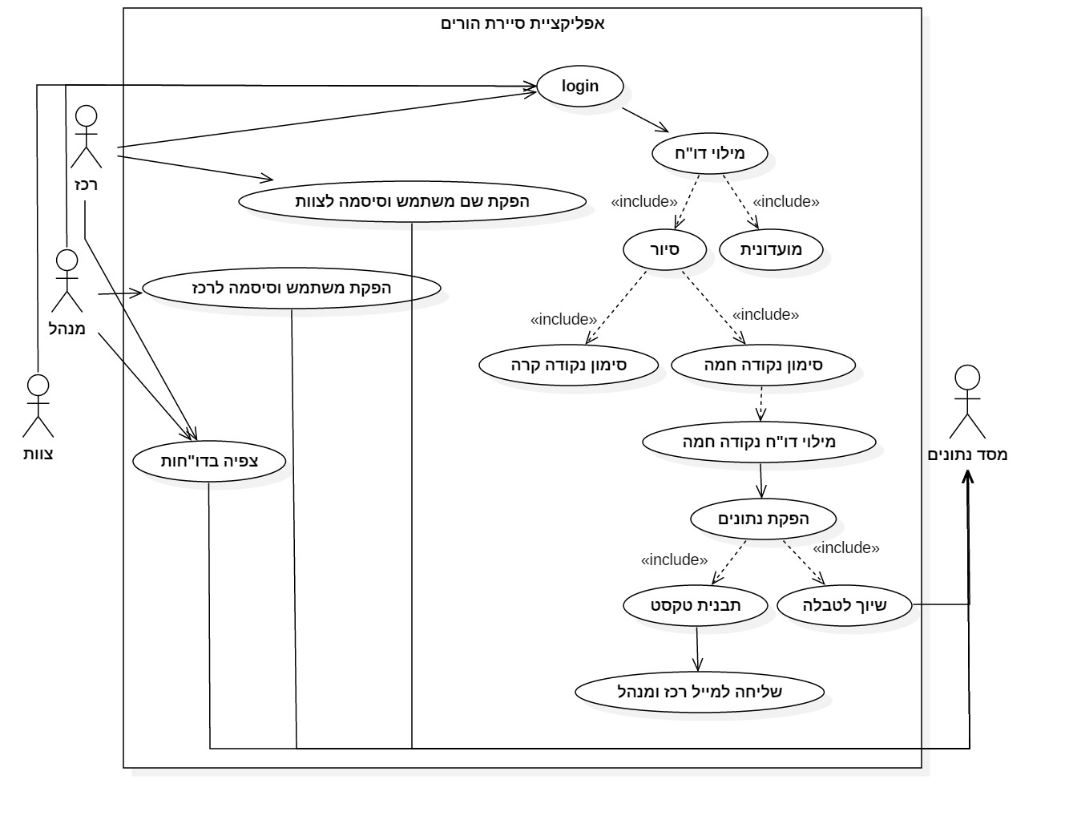תרשים סיכום UML של תרחישי השימוש במערכת

תרחישי שימוש פורמאליים עיקריים  
תיאור מלא של שניים מתרחישי השימושים העיקריים במערכת:

1. מילוי הדו"ח החם:

תיאור: הדו"ח החם משמעותו שהמיקום בהם נמצאים ההורים שמתנדבים בסיור חם, כלומר המיקום מבוקש ע"י הנוער. הנוער מגיע אל המיקום, שוהה, מבלה, מעשן ועוד.

שחקנים: מתנדב (צוות), רכז ומנהל – כולם צריכים למלא דו"ח לאחר או תוך כדי הסיור מטרה: דיווח ופירוט על אזור סיור שהנוער מבלה בו ויש בו דרישה להורה מתנדב.

בעלי עניין ואינטרסים: מתנדב הממלא את הדו"ח, רכז ומנהל המקבלים תמונת מצב ברורה וידועה על הקורה בשטח.

טריגר: המתנדב נכנס לאפליקציה וממלא דו"ח. למנהל יש אופציה לצפות בדו"ח בצורה נוחה ולקבל סיכום למייל.

תנאי קדם: המתנדב נרשם אצל הרכז וקיבל שם משתמש וסיסמה. בנוסף ביצע רישום מוצלח למערכת.

תנאי סיום מוצלח : המתנדב סיים למלא את הדו"ח. הנתונים הופקו ונשלח סיכום של הדו"ח למייל הרכז והמנהל.

תנאי סיום כישלון: המתנדב הפסיק למלא את הדו"ח באמצע.

תרחיש הצלחה עיקרי: המערכת מציגה כפתורי בחירה אחד מהם הוא מילוי דו"ח נקודה חמה. המתנדב נכנס למסך מילוי הדו"ח. המערכת מציגה שאלות ואופציות מובנות מראש למענה.

בסיום המתנדב לוחץ על בקשה לשמירה. המערכת מציגה אישור על שמירה ומבצעת עיבוד נתונים.

הרחבות (שגיאות): למשתמש אבד החיבור לאינטרנט.

1. שיוך לטבלה:

תיאור: לאחר מילוי הדו"ח הפרטים שמולאו יועברו לטבלה שתשמר במסד נתונים.

שחקנים: מסד נתונים, מנהל.

מטרה: שליפת הנתונים מהטבלה והצגתם בסטטיסטיקות וגרפים על מנת להפיק לקחים לסיורים הבאים.

בעלי עניין ואינטרסים: מנהל. מעקב בצורה מסודרת אחרי הסיורים שקרו ואפשרות להפקת לקחים עבוד הסיורים העתידיים.

טריגר: המנהל מעוניין לצפות בנתונים על הסיורים בשטח.

תנאי קדם: המנהל והצוותים רשומים למערכת ונמצאים בה.

תנאי סיום מוצלח : הנתונים הוזנו לאפליקציה בצורה טובה והועברו למסד הנתונים אל תוך טבלה. על הטבלה ניתן לבצע פעולות שונות לפי דרישת הלקוח.

תנאי סיום כישלון: המתנדב הפסיק למלא את הדו"ח באמצע, הנתונים לא הועברו אל מסד הנתונים.

תרחיש הצלחה עיקרי: המתנדב ממלא את הדו"ח, הנתונים הדרושים מהדו"ח עוברים הלאה אל מסד הנתונים בו נמצאים שאר נתוני הסיורים שקרו.

הרחבות(שגיאות): למתנדב אבד החיבור לאינטרנט.

# סיפורי משתמשים – UserStories

|  |  |  |
| --- | --- | --- |
|  | סיפור | תיאור קצר |
| US1 | כניסה לאפליקציה | כניסה למערכת בתור מתנדב או בתור מנהל או בתור רכז שטח- אם הוזנו פרטים שגויים תצא הודעה בהתא |
| US2 | התחלת סיור | בתחילת סיור צריך להכניס את שם ראש הצוות שם המתנדבים באותו הסיור, תאריך שעת התחלה ומיקום יוכנסו אוטומטית. |
| US3 | סיום סיור | בסיום הסיור המתנדב ימלא דוח קצר מאוד, ויוכנסו תאריך שעה ומיקום של סיום הסיור. וזאת בהתאם לסוג הסיור- אם מדובר בנקודה חמה ידרש פירוט נוסף |
| US4 | דווח על אירוע | במקרה של אירוע, המתנדב ממלא טופס של דיווח אירוע לפי פורמט ידוע מראש |
| US6 | כניסה בתור מנהל | לפי רמת ההרשאות, כל מנהל צוות יוכל לצפות בדוחות בשכונה שלו – המנהל הראשי יוכל לצפות בדוחות של כל השכונות |
|  |  |  |

# דרישות סביבה

האפליקציה תותקן על סמארטפון עם חיבור לאינטרנט.



## דרישות חומרה

סמרטפון עם חיבור לאינטרנט.

## דרישות תוכנה:

Fiarebase – מסד נתונים, תקשורת מייל.

## דרישות נוספות:

אבטחה: קיימת היררכיה בין משתמשי האפליקצייה. למנהלת יש גישה לכלל הנתונים בשונה מהרכזים ואנשי הצוות.

בנוסף, האפליקציה צריכה להיות ידידותית למשתמש.

## ממשק משתמש – אב טיפוס

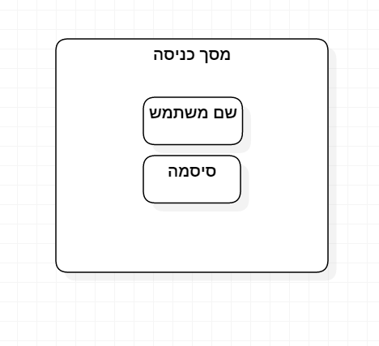

תרחיש זה הינו כניסה לאפליקציה.

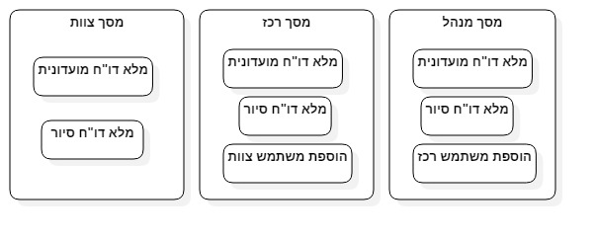

צפייה במסך המעבר, כל משתמש לפי ההרשאות שלו.

# רשימת דרישות לבירור נוסף

 לא קיים דרישות סותרות מכיוון שכל הדרישות מובנות פשוטות וממוקדות כך שאין סתירה בניהם.

תבנית סיכום סקר דרישות תוכנה - SRS Review

 תעדו את מהלך הסקר. את טבלת המשימות נזין בהמשך באתר ניהול הפרויקט כ-issues.

# תוכן

|  |  |
| --- | --- |
| שם הפרויקט הנסקר |  |
| נציגי הלקוח (הסוקרים) |  |
| מועד ומקום הפגישה |  |
| שמות משתתפים |  |

# נקודות שעלו בסקר

|  |  |
| --- | --- |
| 1. | חסר תרחיש חלופי בתרחיש UC2 |
| 2. |  |
|  |  |
|  |  |
|  |  |

# טבלת משימות הנובעות מהסקר (אפשר לחלופין למלא במערכת המשימות github issues)

|  |  |  |
| --- | --- | --- |
| נושא | פעולה נדרשת | באחריות |
|  |  |  |
|  |  |  |
|  |  |  |